|  |  |  |  |  |  |  |
| --- | --- | --- | --- | --- | --- | --- |
|  | | **GUÍA DE APRENDIZAJE (MÓDULO)** | | | | |
| Procedimientos: Planificación y desarrollo de actividades académicas por asignatura. | **AÑO 2020** | | **CLEI: II**  **2A PARTE.** | |
| **DOCENTES:**  **Freddy Johan Henao**  **Luis Felipe Román Mary Zambrano**  **Lina María Moreno** | **AREA Y/0**  **ASIGNATURA:**  **ESPAÑOL** | | **N° de Horas: 20** | |
| **Institución: Centro de Desarrollo Integrado CENDI** | **GUIA N°1** | | | |
| **JORNADA: TODAS** | | **PERIODO ACADEMICO: 2020-2 Primer periodo.** | |
| **OBJETIVOS DE APRENDIZAJE (COMPETENCIAS):** Enlazar palabras con cohesión. Enlazar palabras con coherencia. Distinguir entre una exclamación y una oración. Reconocer la estructura de una tarjeta de invitación. Aplicar la estructura de una tarjeta de invitación en la creación de una. Aplicar normas de ortografía en la construcción del texto. Redactar expresiones gramaticales con sentido completo.  El desarrollo competitivo, se dará a partir de la lectura y escritura de forma autónoma del estudiante, a partir de la explicación del docente y/o el contenido adjunto en la guía de trabajo. | | | | | | |
| **FECHA SEMANA** | **UNIDAD – 1**  **CONTENIDOS** | | | **HORAS** | | **INDICA**  **DOR**  **DE**  **LOGRO** |
| 4 de octubre al  11 de octubre  2020 | **Qué es una oración:**    Una oración es un conjunto ordenado de palabras que expresa un sentido completo.  Para que una oración pueda expresar su significado es necesario que las palabras en ella se unan con coherencia.    **Estructura de las oraciones:**    Una oración se puede construir usando muchas y diferentes palabras, sin embargo, para que pueda transmitir su significado, se necesita de un sujeto y un predicado.    Mira los siguientes ejemplos:  -El perro camina por el parque.  (Sujeto) – (Predicado)  -Alberto es un gran ciclista.  (Sujeto) – (Predicado)  En el primer ejemplo el sujeto que se deduce es (él o ella), mientras que en el segundo es (ellos o ellas). Como ves, no es necesario que en todas las oraciones aparezca siempre el sujeto.  En estos casos, aunque se expresa un sentido completo, no se trata de oraciones sino de exclamaciones. Una exclamación es una expresión que permite expresar una emoción.  Sin estos dos elementos no es posible que exista una oración. Sin embargo, algunas veces, el sujeto no aparece en la oración, pero se puede deducir. Ejemplos: | | | 4 | | Reconoce los elementos que componen la oración de otras expresiones lingüísticas. |

|  |  |  |  |  |  |  |
| --- | --- | --- | --- | --- | --- | --- |
|  | -Come mucho helado  -Bailan todos los días.  Una oración se diferencia de otras expresiones que también permiten transmitir significados.  Mira los siguientes ejemplos:  ¡Qué dolor!  ¡Qué sorpresa!  ¡Buenos días!  ¡Feliz cumpleaños!  Los anteriores ejemplos de exclamación no tienen sujeto ni predicado, sin embargo, algunas exclamaciones sí los pueden tener. | | | |  |  |
| **FECHA SEMANA** | **UNIDAD – 2**  **CONTENIDOS** | | | | **HORA**  **S** | **INDICAOR DE LOGRO** |
| 11 de octubre  al 18 de octubre de 2020 | **Para qué sirven las oraciones:**  Al igual que cada palabra cumple una función dentro de la oración, las oraciones también cumplen una función al interior de los párrafos y los textos.    La función de una oración depende de la intención con la que se comunica. En ese sentido, tenemos los siguientes tipos de oraciones:  **-Enunciativas**: Es decir, aquellas que expresan o informan sobre un hecho o idea. Este tipo de oración puede ser afirmativa o negativa.  **-Interrogativas**: Es decir, aquellas que permiten expresar una pregunta. Generalmente, en este tipo de oración se emplean los signos de interrogación.  **-Exclamativas**: Es decir, aquellas que permiten transmitir sentimientos y emociones, por ejemplo: alegría, tristeza, temor, admiración, entre otros. Generalmente, en este tipo de oración, se emplean signos de admiración.  **-Imperativas**: Es decir, aquellas que permiten transmitir una orden o mandato. **-De deseo**: Es decir, permiten expresar un deseo. **-De duda**: Es decir, aquellas que permiten expresar una duda a través de lo que se dice. | | | | 4 | Emplea la estructura de la oración de acuerdo a la  intención comunicativa |
| **ACTIVIDADES DE ENSEÑANZA-APRENDIZAJE-EVALUACIÓN**  **(E-A-E)** | | | | | | |
| **NOTA 1**  **(Unidad 1)**  4 de octubre al 11 de  octubre 2020 | | **11%** | Pablito quiere invitar a sus amigos del colegio a su fiesta de cumpleaños, la cual va a realizar en su casa el fin de semana, así que va a escribir una tarjeta de invitación, pero no sabe muy bien cómo hacerlo. Ayúdalo a escribirla usando las siguientes palabras. No olvides que puedes usar otras adicionales para unirlas y darle sentido al texto    Invito Fiesta Dulces  Casa Sábado Cumpleaños | | | |
|  | |  | Payasos Diversión Medio día  Juegos Sorpresas    Responde las siguientes preguntas:   1. ¿Qué tuviste en cuenta al escribir la tarjeta y conectar las diferentes palabras que usaste en ella? Justifica tu respuesta. 2. ¿Alguna vez has recibido una tarjeta de invitación? Descríbela.   Redacta una oración usando las filas de palabras y complétalas usando otras palabras adicionales que te permitan unirlas. Recuerda que las oraciones que escribas deben ser coherentes y expresar un sentido claro y completo.    Bicicleta – amigo – pasear – hermano – tarde  Escaparon –noche – zoológico – animales  Futbolista – juego – anotar – gol –pudo –ningún  RECUERDA RESOLVER DICHA ACTIVIDAD, EN UNA HOJA APARTE, (CUADERNO O  BLOCK) MARCADA CON TU NOMBRE COMPLETO, CLEI, JORNADA Y SEDE. | | | |
| **NOTA 2**  **(Unidad 2)**  11 de octubre al 18  de octubre de 2020 | | **11%** | 1. **Escribe al lado de las siguientes expresiones si son oraciones o exclamaciones:**     Venga y disfrute de una experiencia inolvidable. __________________________  Los estudiantes participaron en un desfile por la ciudad. ______________________  Quiero un poco más de café y otro pan. .____________________  ¡Oh, ¡Dios mío, que emoción! _________________________  ¡Grandísimo señor, rey de toda la ancha provincia! _____________________     1. **Escribe al frente de cada oración su intención comunicativa:**     Ayer fui al museo con mis padres y hermanos. ___________________________  ¿Ya has visto esa nueva película de terror? __________________________  ¡Cuidado con ese perro de ahí! ____________________________  Cierra la puerta cuando salgas de la habitación. _________________________  Tal vez viajemos en avión. ______________________________  Ojalá vuelvas pronto. _________________________________________  RECUERDA RESOLVER DICHA ACTIVIDAD, EN UNA HOJA APARTE, (CUADERNO O BLOCK) MARCADA CON TU NOMBRE COMPLETO, CLEI, JORNADA Y SEDE. | | | |
| METODOLOGIA:    DOCENTE:  Explicación  Contextualización  Ejemplo  Formulación de preguntas.  Asesoría individual y colectiva  ESTUDIANTE:  Elaboración textos.  Solución de actividades. | | |  | **RECURSOS:** computador, software académico – Q10, internet, documentos virtuales, aulas virtuales, grupo de WhatsApp, módulo institucional. | | |
| **REFERENTE BIBLIOGRAFICO:**  Colombiaaprende.gov.co | | |  | **EVALUACIÓN:**  Nota 1: 11%  Nota 2: 11% | | |
| **OBSERVACIONES:** | | |  | | | |

|  |  |  |  |  |  |  |
| --- | --- | --- | --- | --- | --- | --- |
|  | | **GUÍA DE APRENDIZAJE (MÓDULO)** | | | | |
| Procedimientos: Planificación y desarrollo de actividades académicas por asignatura. | | | **AÑO 2020** | **CLEI-N°: II** |
| **Institución: Centro de Desarrollo**  **Integrado CENDI** | **DOCENTES:**    **Mary Zambrano.**  **Monica Delgado.**  **Luis Felipe Román. Fredy Johan**  **Lina Moreno** | **AREA Y/0**  **ASIGNATURA: INGLÉS** | | **N° de Horas: 20** |
| **GUIA N°1** | | |
| **JORNADA: TODAS** | | **PERIODO**  **ACADEMICO:**  **2020-2** |
| **OBJETIVOS DE APRENDIZAJE (COMPETENCIAS):**  Aumentar las competencias lingüísticas de los estudiantes, en una segunda lengua: inglés. Principalmente, se define como un proceso continuo y de profundización. | | | | | | |
| **FECHA SEMANA** | **CONTENIDOS** | | | **HORAS** | **INDICADOR DE LOGRO** | |
| PRIMERAS SEMANAS. | **UNIDAD # 1: VOCABULARIO GENERAL: LOS COLORES Y LAS PARTES DE LA CASA.**  Aprender los colores en inglés y español es una parte esencial en el desarrollo del aprendizaje del idioma. Los colores serán una herramienta de comunicación muy útil para ellos, ya que éstos pueden tener influencia en el ánimo y la percepción de las cosas, por ejemplo: el color azul (blue) está generalmente asociado a la confianza y estabilidad, el amarillo (yellow) con energía elevada y felicidad, y el verde (green) a la calma.    Hoy vamos a repasar la escritura y pronunciación de los colores en inglés.    2. **LOS COLORES EN INGLÉS** (con SONIDO simplificado)    Blanco: White (/guáit/).  Negro: Black (/blak/).  Gris: Gray (/gréi/; USA); Grey (/gréi/; UK).  Rojo: Red (/red/).  Azul: Blue (/blu/).  Amarillo: Yellow (/iélou/).  Verde: Green (/griin/).  Naranja: Orange (/órench/).  Marrón: Brown (/bráon/).  Rosa: Pink (/pink/).  Violeta: Violet (/váielet/).  Morado/Púrpura: Purple (/pérpol/).  Dorado: Golden (/gólden/). Plata: Silver (/sílver/).  **LAS PARTES DE LA CASA:**  Una de las primeras cosas que solemos hacer cuando estamos aprendiendo un nuevo idioma es traducir todas las cosas que te rodean. En el caso del inglés, es indispensable aprender cómo se llaman espacios y objetos del día a día, por lo que en este artículo aprenderemos las partes de una casa en inglés.  room habitación balcony balcón | | | 4 | Identifica el vocabulario en inglés de los colores comunes en su contexto | |

|  |  |  |  |  |
| --- | --- | --- | --- | --- |
|  | bathroom bedroom dining room living room sitting room garage kitchen basement  cellar attic  study  toilet door doorbell doormat  letter box window  roof  chimney  staircase/stairs | baño  dormitorio comedor salón sala de estar garaje cocina sótano bodega  ático estudio toilette puerta timbre felpudo buzón ventana techo chimenea  escalera |  |  |
| PRIMERAS SEMANAS. | **UNIDAD # 2: LOS SALUDOS EN INGLÉS.**  Parte de la magia de un lenguaje, es poder decir las mismas cosas de diferentes maneras. Los saludos y despedidas en sus distintas variaciones definen la formalidad o informalidad de una comunicación; este intercambio, casi por regla general, tiene como principio «un saludo».    Vocabulario acerca de Saludos de Bienvenida  – ‘Welcome Greetings’  Hello – hola Hi – hola  How are you? – ¿Cómo está/estás?  What’s up? / What’s new? – ¿Qué hay? How do you do? – ¿Cómo estás/ está?  Fine, thanks – bien, gracias  How are things? – ¿Qué tal va todo?  OK, okay – bien  Very well – muy bien  And you? – ¿Y usted/tú?  Welcome – bienvenido    Vocabulario acerca de Saludos de Despedida  Goodbye – adiós  Bye-bye – adiós, hasta luego  See you- nos vemos / Hasta la vista  See you later /soon – hasta luego / pronto  So long – hasta la vista / hasta la próxima  Good luck – buena suerte  Take care – cuídate  Best Wishes – los/mis mejores deseos  Farewell – despedida/ partida  Have a nice day/afternoon/weekend – que tengas un buen día/tarde/fin de semana    Fechas especiales – Special Ocassions | | 4 | Reconoce palabras y expresiones en inglés para entablar conversaciones. |

|  |  |  |  |  |  |
| --- | --- | --- | --- | --- | --- |
|  | Happy New Year – Feliz Año Nuevo  Happy Birthday – Feliz cumpleaños  Merry Christmas – Feliz Navidad  Happy Easter – Felices Pascuas | |  |  | |
| **ACTIVIDADES DE ENSEÑANZA-APRENDIZAJE-EVALUACIÓN (E-A-E)** | | | | | |
| **NOTA 1.**    PRIMERAS SEMANAS. | **10%** | 1. Dibuja otros 5 ejemplos con su respectivo color. 2. Consultar 5 colores diferentes a los vistos en la lista de la guía. 3. Escribe es tu color favorito en inglés y escribe en español por qué te gusta tanto?   **NOTA: RECUERDA RESOLVER DICHA ACTIVIDAD, EN UNA HOJA APARTE, (CUADERNO O BLOCK) MARCADA CON TU NOMBRE COMPLETO, CLEI, JORNADA Y SEDE.** | | | |
| **NOTA 2**    PRIMERAS SEMANAS. | **10%** | **1. Relaciona con una línea el saludo en inglés con el saludo en español.**  Hello Muy bien  How do you do? Bien, gracias  What’s up? / What’s new? hola  How are things? Bienvenido  OK, okay Cómo está Very well bien  How are you? ¿Cómo está/estás?  And you? ¿Y usted?  Welcome Qué tal va todo?  Hi Qué hay?  Fine, thanks hola    **2. Dibuja y colorea los saludos en tu cuaderno.** | | | |
|  |  | **NOTA: RECUERDA RESOLVER DICHA ACTIVIDAD, EN UNA HOJA APARTE, (CUADERNO O BLOCK) MARCADA CON TU NOMBRE COMPLETO, CLEI, JORNADA Y SEDE** | | | |
| **METODOLOGIA:**    **DOCENTE:**   * Exposición * Explicación * Demostraciones * Formulación de preguntas. * Presentación de situaciones problémicas - Asesoría individual y colectiva     **ESTUDIANTE:**     * Desde los contenidos brindados, el estudiante responderá dinámicamente a través de diferentes actividades propuestas (argumentativas, propositivas e interpretativas) a través de los medios que más cómodos les queden a los estudiantes y cuyo canal será la virtualidad (correo, Q10, WhatsApp) o el físico (Talleres físicos, documentos etc.) promoviendo ante todo que el estudiante contextualice el conocimiento o por lo menos lo haga participe de su cotidianidad. | | | **RECURSOS:** Computador, software académico, Q10, internet, documentos, Aulas virtuales, Cursos Virtuales, Grupo  WhatsApp, Página de SEDUCA. | | de |
| **REFERENTE BIBLIOGRAFICO:**     * LINGOKIDS, recuperado de https://lingokids.com/es/ingles-para-ninos/temas/colores * Los colores en inglés, recuperado de https://idiomas.gcfglobal.org/es/curso/ingles/a1/loscolores-en-ingles/ | | | **EVALUACIÓN:**  Nota 1: 10%  Nota 2: 10% | |  |
| **OBSERVACIONES:**    La guía anterior es una guía pensada desde la construcción crítico-formativa del estudiante; asumida desde el: saber conocer, saber hacer, y saber ser consignados en expedición currículo de la secretaria de educación de Medellín. Además de las tres competencias a saber: interpretativa, argumentativa y propositiva como rutas de tránsito hacia la construcción de saber. | | | | | |

|  |  |  |  |  |  |  |  |  |
| --- | --- | --- | --- | --- | --- | --- | --- | --- |
|  | | **GUÍA DE APRENDIZAJE (MÓDULO)** | | | | | | |
| Procedimientos: Planificación y desarrollo de actividades académicas por asignatura. | | | **AÑO 2020** | | **CLEI: II** | |
| **Institución: Centro de**  **Desarrollo Integrado**  **CENDI** | **DOCENTES:**  **LYDA XIOMARA**  **PINZON**  **YURY PACHECO**  **JULIO**  **YERSON ALEXIS**  **ZAPATA** | **ÁREA Y/0 ASIGNATURA: MATEMÁTICAS** | | | **N° de Horas: 40** | |
| **GUÍA N° 3** | | | | |
| **JORNADA: TODAS** | | | **PERIODO**  **ACADÉMICO:**  **2020-2** | |
| **OBJETIVOS DE APRENDIZAJE (COMPETENCIAS):** Propiciar el desarrollo de las competencias matemáticas en el manejo de números naturales, fraccionarios, decimales, potencias y raíces, sistema métrico decimal, mediante la práctica y ejercitación de operaciones matemáticas que le permita al estudiante solucionar adecuadamente problemas propuestos. | | | | | | | | |
| **FECHA SEMANA** | **CONTENIDOS** | | | | | **HORA**  **S** | | **INDICADO**  **R DE**  **LOGRO** |
| **21/09/202**  **0**  **al**  **11/10/202**  **0** | **LAS FRACCIONES**  **¿Qué SON LAS FRACCIONES?**  Se considera como fracción a la **representación de las partes de un todo, es decir, se divide en partes iguales y cada parte es la fracción del entero**.  Por ejemplo: una pizza dividida en 8 partes iguales, cada pedazo corresponde a un 1/8 (un octavo) del total y si el individuo come siete pedazos se puede hablar de que comió 7/8 (siete octavos) de la pizza.  **Las fracciones están compuestas por** un término superior llamado **numerador** y un término inferior conocido como **denominador** separados por una barra oblicua u horizontal, como es el caso de un tercio (1/3), dos novenos (2/9), etc.  **Etimológicamente**, el término fracción es de origen latín *fractio* que significa acción de romper.    **COMO SE LEEN LAS FRACCIONES**  **Lo primero que se tiene en cuenta es que el denominador indica en cuantas partes se divide la unidad**, le daremos un nombre a cada una de esas partes. Si por ejemplo se divide la unidad en dos **partes iguales**, cada una de esas partes es llamada ***medio***; si se divide en tres, ***tercio***; si en cuatro, ***cuarto***, etc.  En la siguiente tabla se muestran los nombres que reciben las partes obtenidas al dividir una unidad en partes iguales. De once en adelante se pone la palabra ***avos*** después del número: ***onceavos****,* ***doceavos****,* ***treceavos,*** y así sucesivamente: | | | | | 10 | | -  Reconoce y presenta de varias maneras una  fracción común y decimal |

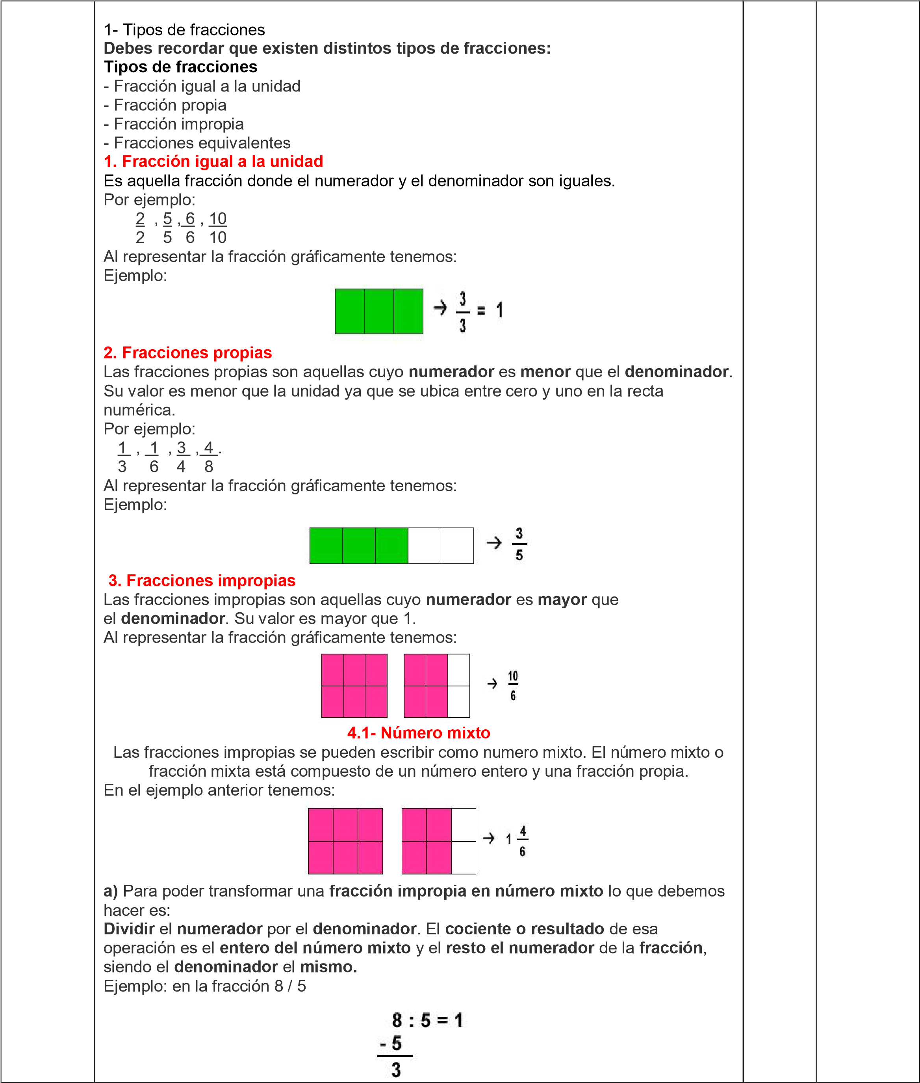

|  |  |  |  |
| --- | --- | --- | --- |
|  | **Por tanto**: 1 es el número natural y 3 es el numerador de la fracción y el denominador no cambia, es decir 5.  **8** 3  **----** **=** 1 ----  **5** 5    **b)** Para poder transformar un **número mixto a fracción** impropia lo que debemos hacer es:  El número natural se multiplica por el denominador y se suma el numerador. Ejemplo: en la fracción: **5. Fracciones equivalentes**  Dos fracciones son equivalentes cuando tienen el mismo **valor decimal**. Las fracciones equivalentes representan la misma parte de una unidad o entero.  Si las representamos en la recta numérica, corresponden al mismo punto. Ejemplo:    Si lo graficamos tenemos:      **¿Por qué son lo mismo?** Porque cuando multiplicas (amplificas) o divide (simplificas) a la vez arriba y abajo por el mismo número, la fracción mantiene su valor. La regla a recordar es:  **¡Lo que haces a la parte de arriba de la fracción también lo tienes que hacer a la parte de abajo!**    Para comprobar si dos fracciones son equivalentes, se multiplican sus términos en cruz. Si los productos obtenidos son iguales, las fracciones son equivalentes. Por ejemplo: |  |  |

|  |  |  |  |
| --- | --- | --- | --- |
| **ACTIVIDADES DE ENSEÑANZA-APRENDIZAJE-EVALUACIÓN (E-A-E)** | | | |
| **NOTA 3** | **10%** | **NOTA: REALIZA UN RESUMEN EN TU CUADERNO O EN HOJAS DE BLOCK SOBRE EL CONTENIDO**  **ACTIVIDAD:**  **Escribe las siguientes fracciones.**  **Ocho novenos - Seis onceavos - Nueve**  **treintaiunavos**  **Tres quintos - Dos dieciseisavos - Siete décimos**   1. **Escribe estas fracciones:**   **a) Dos sextos b) Tres onceavos**  **c) Cuatro décimos d) Quince treintaidosavos**  **3 ¿Como se lee las siguientes fracciones?**  **a)** 2  **b)** 8 **c)** 14 **d)** 3  5 7 2 4    **7. colorea la fracción de dibujo que corresponda**      **ACTIVIDAD# 2** | |
| **METODOLOGÍA: DOCENTE:**  - Exposición | | | **RECURSOS:** Computador, software académico – Q10, internet, tablero, marcadores, documentos, Aulas virtuales, Cursos Virtuales, Grupo de  WhatsApp, TV, Radio, Página de SEDUCA. |
| * Explicación * Demostraciones * Formulación de preguntas. * Presentación de situaciones problémicas * Asesoría individual y colectiva   **ESTUDIANTE:**   * Elaboración de documentos | | |  |
| **REFERENTE BIBLIOGRÁFICO:**  Fuentes web gráficas: • Recuperado de  file:///C:/Users/ALEXIS/Downloads/actividadesfraccionessolucionari o-100825201947-phpapp01.pdf  • Tomado: https://www.portaleducativo.net/quinto-basico/532/Tipos-fraccionesfraccion-propia-fraccion-impropia-numero-mixto | | | **EVALUACIÓN:**  Nota 3: 11% |
| **OBSERVACIONES:** | | |  |